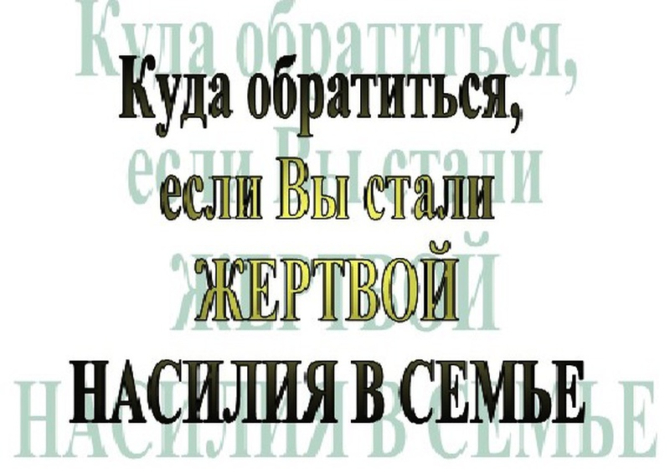Если Вы стали жертвой насилия в семье - Вы можете обратиться за помощью в ГУ «ЦСОН Слонимского района», РОВД, УЗ «Слонимская ЦРБ», учреждения образования. (при наличии в семье несовершеннолетних детей).
Какую помощь Вы можете получить в ГУ «ЦСОН Слонимского района»:
Государственное учреждение «Центр социального обслуживания населения Слонимского района» безвозмездно оказывает пострадавшим от насилия в семье консультационно-информационные, социально-педагогические, социально-психологические, социально-посреднические услуги, материальную помощь, услугу социального патроната, временного приюта и иные социальные услуги:
консультационно-информационные услуги - информирование об условиях и порядке организации и оказания социальных услуг, оказание содействия в оформлении и истребовании документов, необходимых для реализации права на установленные законодательством формы и виды социальной поддержки (статья 30 Закона Республики Беларусь «О социальном обслуживании»);
социально-педагогические услуги - действия, направленные на социализацию граждан различных возрастных и социальных групп, организацию их досуга в целях приобретения ими социальной ориентации и общепринятых норм поведения;
социально-посреднические услуги - содействие установлению и расширению связей между гражданами, получающими социальные услуги, и государственными органами (организациями), а также оказание в установленном порядке услуг по представлению интересов граждан, получающих социальные услуги;
социально-психологические услуги - содействие гражданам в предупреждении, разрешении психологических проблем, преодолении их последствий, в том числе путем активизации собственных возможностей граждан, и создание необходимых для этого условий;
социальный патронат - деятельность по сопровождению граждан, находящихся в трудной жизненной ситуации, направленная на ее преодоление, восстановление нормальной жизнедеятельности, мобилизацию и реализацию собственного потенциала граждан для личного и социального роста.
временного приют - при наличии угрозы жизни и здоровья Вам и вашим детям может быть оказана экстренная помощь, направленная на обеспечение безопасности, а именно - помещении в «кризисную комнату»;
Вы можете обратиться в рабочие дни с 8:00 до 17:00 по адресу: г. Слоним, ул.17 Сентября, 11 Тел. 6-64-87
8-044-777-40-85, круглосуточно, ежедневно.
Какую помощь Вы можете получить в УЗ «Слонимская ЦРБ»:
-квалифицированную медицинскую и психологическую помощь.
При наличии телесных повреждении обязательно расскажите, при каких обстоятельствах они получены, кем они нанесены, когда, где;
- все эти данные должны быть зафиксированы дежурным врачом в медицинской карте. В этой же карте врач опишет характер полученных повреждений, и какая помощь Вам оказана;
- обязательно получите справку о том, что Вы обращались в медицинское учреждение по поводу телесных повреждений;
- в справке должно быть указано: номер карты, дата обращения, разборчиво ФИО врача, штамп медицинского учреждения;
- также Вам будут сообщены координаты других государственных организаций и общественных объединений, оказывающих помощь в случае насилия в семье.
В УЗ «Слонимская ЦРБ» Вы можете обратиться круглосуточно по адресу: г. Слоним, ул. Войкова, 51а.
Тел. экстренной
психологической помощи 2-59-77 (с 8 до 9 в рабочие дни)
Если Вы обратились за помощью в РОВД:
- Вас выслушают и примут заявление о факте насилия в семье;
- при необходимости сотрудники прибудут на место происшествия с целью выяснения обстоятельств случившегося;
- при наличии телесных повреждений Вам необходимо обратиться для получения медицинской помощи;
- при необходимости сотрудники милиции сопроводят Вас к месту проведения гинекологического осмотра, забора биологического материала, оказания медицинской и психологической помощи, проведения судебно-медицинской экспертизы, в «кризисную комнату»;
- если это необходимо, потребуйте у работников милиции, направление на судебно-медицинскую экспертизу. Предоставьте по возможности доказательную базу: медицинский документ, подтверждающий у Вас наличие телесных повреждений, имена свидетелей преступления, фотографии нанесенных побоев, если они были;
- в случае необходимости, сотрудники органов внутренних дел выносят гражданину, совершившему в отношении Вас насильственные действия, защитное предписание.
В РОВД Вы можете обратиться круглосуточно по адресу: г. Слоним,
ул. Брестская, 46.
Тел. 102
Если Вы обратились за помощью в учреждение образования (при наличии в семье несовершеннолетних детей):
Вы получите информационную, психологическую, правовую и др. необходимую помощь для решения проблем, выявленных при обращении;
при необходимости Вам предоставят координаты учреждений и организаций, куда Вы также можете обратиться за помощью.
Обратиться Вы можете в рабочие дни с 8.00 до 17.00:
в сектор охраны детства отдела образования, спорта и туризма Слонимского райисполкома по адресу: г. Слоним, ул. Красноармейская, д.40, кабинет № 105;
в ГУО «Социально-педагогический центр Слонимского района» по адресу: г.Слоним, ул.Тополевая, д.33. тел. 2-53-63.
Справочно
Защитное предписание – установление гражданину, совершившему насилие в семье, ограничений на совершение определенных действий.
Защитное предписание выносится гражданину в письменной форме руководителем органа внутренних дел или его заместителем в трехдневный срок с момента получения постановления о наложении административного взыскания за правонарушение.
Защитным предписанием гражданину, в отношении которого оно вынесено, запрещается:
- предпринимать попытки выяснять место пребывания гражданина (граждан), пострадавшего (пострадавших) от насилия в семье, если этот гражданин (граждане) находится (находятся) в месте, неизвестном гражданину, совершившему насилие в семье;
- посещать места нахождения гражданина (граждан), пострадавшего (пострадавших) от насилия в семье, если этот гражданин (граждане) временно находится (находятся) вне совместного места жительства или места пребывания с гражданином, в отношении которого вынесено защитное предписание;
- общаться с гражданином (гражданами), пострадавшим (пострадавшими) от насилия в семье, в том числе по телефону, с использованием глобальной компьютерной сети Интернет.
Защитное предписание с письменного согласия совершеннолетнего гражданина (граждан), пострадавшего (пострадавших) от насилия в семье, обязывает гражданина, совершившего насилие в семье, временно покинуть общее с гражданином (гражданами), пострадавшим (пострадавшими) от насилия в семье, жилое помещение и запрещает распоряжаться общей совместной собственностью.
Защитное предписание объявляется гражданину, в отношении которого оно вынесено, должностным лицом органа внутренних дел в двухдневный срок со дня вынесения такого защитного предписания с разъяснением его прав и обязанностей. Защитное предписание вступает в силу с момента его объявления гражданину, в отношении которого оно вынесено.
Запреты и обязанность, устанавливаются руководителем органа внутренних дел или его заместителем на срок от трех до тридцати суток со дня объявления защитного предписания гражданину, в отношении которого оно вынесено.
Решение о прекращении защитного предписания может быть принято руководителем органа внутренних дел или его заместителем по заявлению соответствующего совершеннолетнего гражданина (граждан), пострадавшего (пострадавших) от насилия в семье.

